02-216 ГАЗ-53Ф 4х2 бортовой грузовик грузоподъемностью 3 т, первая модель серии ГАЗ-53, общий вес прицепа 4 т, мест 2, вес: снаряжённый 2.95 т, полный 6.1 т, двигатель ГАЗ-52Ф, форсированный ГАЗ-51, 82 лс, 75 км/час, ГАЗ г. Горький, 1961-67 г. в.
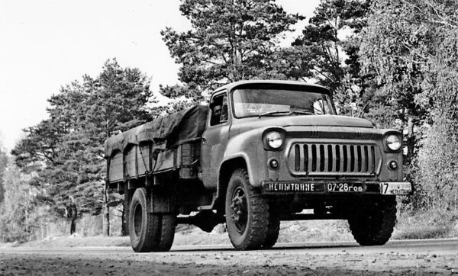

Грузовику ГАЗ-53 суждено было стать самой массовой «рабочей лошадкой» в Советском Союзе. Фирменная «улыбка» радиатора этого трудяги – один из самых узнаваемых «брендов» советской эпохи. Что совсем не удивительно: ведь за годы своего серийного производства, с 1961-го по 1993-й, пятьдесят третий ГАЗон был растиражирован в количестве более четырёх миллионов единиц.
Несмотря на букву "Ф" в индексе, от слова "форсированный", первым автомобилей в 53-ем модельном ряду стал именно ГАЗ-53Ф.
К 1961 г. не был освоен в производстве V-образный 8-цилиндровый двигатель и пришлось ставить "шестёрку", форсированную до 82 л.с. Также не был освоен гипоидный задний мост, пришлось ставить обычный от ГАЗ-51A, но с главной парой от ГАЗ-63.
По большому счету, ГАЗ-53Ф – это шасси ГАЗ-51A с удлиненной до 3700 мм колесной базой, форсированным до 82 лс двигателем и кабиной грузовика ГАЗ-52А. По сути, логичный переход от 2,5-тонного ГАЗ-51A к 4-тонному ГАЗ-53A.
Первый производственный образец ГАЗ-53Ф был собран 23 сентября 1961 года, а 14 октября того же года главный конвейер покинула опытно-промышленная партия из 25 автомобилей. До марта 1962 года ГАЗ-53Ф собирался периодически - небольшими партиями – и только потом выпуск машин приобрел организованный характер одновременно с увеличением выпуска.
ГАЗ-53Ф позволял перевозить до 3,5 тонн груза с максимальной скоростью 75 км/ч, но с декабря 1964 г. грузоподъёмность была снижена заводом до 3000 кг, расход топлива 22-25 литров. Автомобиль ГАЗ-53Ф оснащалась новыми шинами размерностью 8,25-20 на дисках колес с тремя отверстиями и увеличенной базой. На основе этой машины проектировались бортовые грузовики, самосвалы, молоковозы и прочее.
В первые годы распространения новой модели грузовика по стране стало очевидным, что мосты и двигатель, хоть и форсированный до 82 сил, от предыдущего поколения – ГАЗ-51, на 53-й уже не годятся и не отвечают возросшим потребностям новой машины. ГАЗ-53Ф выпускался лишь из-за отсутствия достаточного количества моторов ЗМЗ-53. Учитывая частый выход из строя деталей, низкую мощность и ряд конструкторских недочетов, авто не пользовалось популярностью и было снято с производства в 1967 году. На смену пришли ГАЗ-53 и ГАЗ-53А (1964-1983 г. в.) с восьмицилиндровым ЗМЗ - 53 115 л. с. и 4-х скоростной КПП, грузоподъемность 4000 кг. Средний расход топлива составляет 25 - 28 литров, максимальная скорость до 85 км/ч.
ГАЗ-53 60-х и 80-х годов и внешне заметно отличаются друг от друга, и в технологичном смысле это два довольно разных грузовика. Облицовка и, соответственно, внешний вид ГАЗ-53 первых выпусков очень заметно отличались от привычного нам облика машины. С начала выпуска до 1975 года фары находились над указателями поворота. А единственное левое зеркало заднего вида на трубчатом кронштейне уступило место ферменным конструкциям по обе стороны кабины. Изменения в дизайне передней части с «улыбкой» облицовки радиатора и фарами внизу характеризуют ГАЗ-53 1975-1985 годов выпуска.

